Лабораторная №4 ТРИ ТОЛСТЯКА
Студентка: Кубанычева Алтынай, 3-курс, МО 2-группа
Алгоритм
Инициализация: Создаются 3 тарелки по 3000 наггетсов и запускаются 4 потока - 3 толстяка и 1 повар.
Работа толстяков: Каждый толстяк в цикле пытается съесть свою порцию (gluttony) из своей тарелки. Если съел больше 10000 - "лопается". Если еды недостаточно - повара увольняют.
Работа повара: Повар добавляет наггетсы во все тарелки (efficiency_factor). Работает 5 дней (5 секунд), после чего увольняется сам.
Синхронизация: Все операции с тарелками защищены mutex, чтобы избежать конфликтов при одновременном доступе.
Завершение: Программа завершается по одному из трех сценариев:
- Увольнение повара - если у любого толстяка закончилась еда
- Толстяки лопнули - если все трое съели больше 10000
- Повар уволился сам - если прошло 5 дней работы
Вывод результатов: В конце показывается статистика по съеденному и остаткам еды, определяется итоговый результат.
Анализ результатов
Сценарий 1: Кука уволили
Коэффициенты:
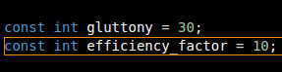
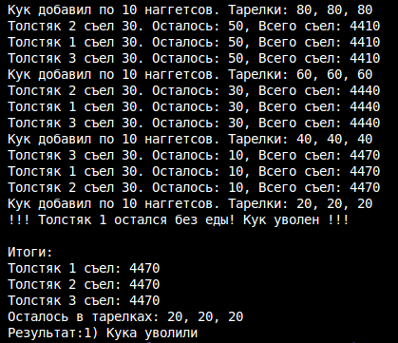

Толстяки едят быстрее, чем повар успевает готовить. Запас в 3000 наггетсов быстро заканчивается, и когда хотя бы у одного толстяка тарелка опустошается, повара увольняют.
Сценарий 2: Кук не получил зарплату
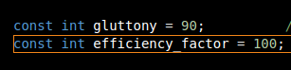
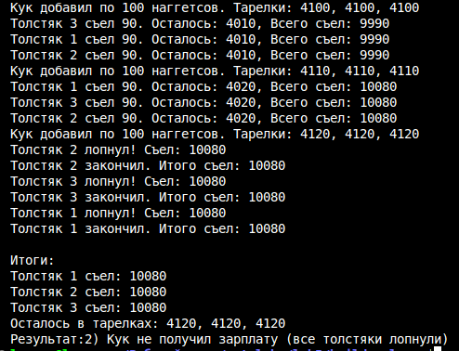
Коэффициенты:
Повар работает достаточно эффективно, чтобы постоянно пополнять тарелки, но толстяки едят с такой скоростью, что успевают достичь предела в 10000 наггетсов до окончания 5 дней. Все три толстяка "лопаются", поэтому повар не получает зарплату.
Сценарий 3: Кук уволился сам
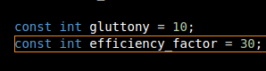
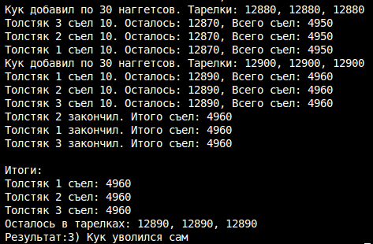
Коэффициенты:
Толстяки едят очень медленно, а повар готовит достаточно быстро. За 5 дней ни один толстяк не достиг предела в 10000 наггетсов, и еда в тарелках не заканчивается. Повар отрабатывает положенные 5 дней и увольняется по собственному желанию.

